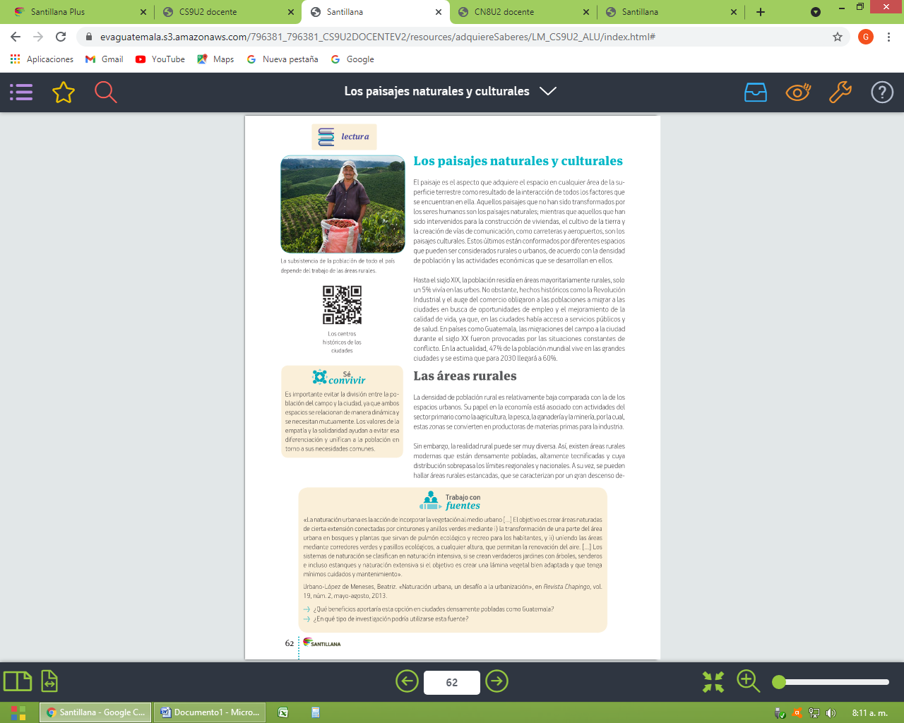

Realizar resumen del contenido de esta página y buscar 5 lugares culturales de

Guatemala (Ilustrar)